Élements de correction

PARTIE 1 - Étude générale de la chaine d’énergie de l’hélicoptère AS355 DAUPHIN

|  |  |
| --- | --- |
| **Question 1.1 :** | 2 moteurs de 635 kW chacun |
|  |

|  |  |
| --- | --- |
| **Question 1.2 :** | B.T.P. : Boite de transmission principale  B.T.A. : Boite de transmission arrière |
|  |

|  |  |
| --- | --- |
| **Question 1.3 :** | Fournir un moment autour de l’axe de lacet qui contre le couple induit du rotor principal et qui permet le contrôle de la rotation autour de cet axe |
|  |

|  |  |
| --- | --- |
| **Question 1.4 :** | En modifiant le pas du rotor anticouple on adapte l’intensité du moment autour de l’axe de lacet en fonction du besoin. |
|  |

|  |  |
| --- | --- |
| **Question 1.5 :** | Le pilote agit sur le palonnier avec ses pieds pour modifier l’incidence des pales du rotor anti-couple. |
|  |

|  |  |
| --- | --- |
| **Question 1.6 :** | L’action du pilote est assistée hydrauliquement par servocommande. |
|  |

|  |  |
| --- | --- |
| **Question 1.7 :** | Pompes 3 et 2 |
|  |

…

PARTIE 2 - Étude du moteur Turbomeca Arriel 2C

|  |  |
| --- | --- |
| **Question 2.1 :** | moteur.jpg  2  3  4  1  Donner la désignation des éléments repérés 1,2 et 3 sur le schéma ci-dessus.  1 - compresseur axial  2 - compresseur centrifuge  3 - chambre de combustion  4 - Turbine |
|  |

|  |  |
| --- | --- |
| **Question 2.2 :** | Une turbine liée est reliée mécaniquement au moteur, alors que la turbine libre est entrainée par le flux de gaz sortant du moteur.  Sur l’AS365 l’arbre de puissance est entrainé par turbine libre |
|  |

*Nous allons maintenant étudier le moteur d’un point de vue thermodynamique*

*On donne :*

* *r = 287 J/Kg/K*
* *Coefficient entropique de l’air γ = 1,4*
* *Température de l’air T1 = 25° C*
* *Pression atmosphérique P1 = Patm = 1 013 hPa*
* *Pouvoir calorifique du kérosène Pci = 44 000 kJ·Kg-1*
* *Masse volumique du kérosène ρkéro = 790 kg·m-3*

|  |  |
| --- | --- |
| **Question 2.3 :** | Ρair = 1,184 kg·m-3 |
|  |

|  |  |
| --- | --- |
| **Question 2.4 :** | Cv = 717,5 J.Kg-1.K-1  C p= 1 004 J.Kg-1.K-1 |
|  |

|  |  |
| --- | --- |
| **Question 2.5 :** | http://www.chimix.com/an11/bts11/images/fee1.gif. |
|  |

|  |  |
| --- | --- |
| **Question 2.6 :** | TB = 540 K |
|  |

|  |  |
| --- | --- |
| **Question 2.7 :** |  |
|  |

|  |  |
| --- | --- |
| **Question 2.8 :** | rg = 0,25 |
|  |

|  |  |
| --- | --- |
| **Question 2.9 :** | P = C.  P = 635 kW ;  = 6 000./30 ; C = 1010 N.m |
|  |

PARTIE 3 - Étude cinématique de l’entrainement des rotors

|  |  |
| --- | --- |
| **Question 3.1 :** | Sur le document réponses DR1/5 (B.T.P. en coupe vue de dessus):   * coloriez en vert l’ensemble A (Entrée de puissance moteur gauche) * coloriez en rouge l’ensemble B (Arbre transversal d’entrée de puissance gauche) |
|  |



|  |  |
| --- | --- |
| **Question 3.2 :** | Sur le document réponses DR2/5 (B.T.P. en coupe vue de face):   * coloriez en jaune l’ensemble D (Arbre planétaire) * coloriez en bleu l’ensemble E (Sortie puissance vers la B.T.A.) * coloriez en gris l’ensemble C (Couronne fixe du réducteur) * coloriez en vert l’ensemble F (Satellites) * coloriez en bleu l’ensemble G (Porte satellites) |
|  |



|  |  |
| --- | --- |
| **Question 3.3 :** |  |
|  |

|  |  |
| --- | --- |
| **Question 3.4 :** |  |
|  |

|  |  |
| --- | --- |
| **Question 3.5 :** |  |
|  |

|  |  |
| --- | --- |
| **Question 3.6 :** |  |
|  |

|  |  |
| --- | --- |
| **Question 3.7 :** | NA = 6 000 tr/min:   * NG = 360 tr/min * NE = 4 009 tr/min |
|  |
|  |  |
| **Question 3.8 :** | NE = 4 010 tr/min  NRAC = 3 597 tr/min |
|  |

PARTIE 4 – Analyse fonctionnelle de la commande d’incidence du rotor anti-couple.

*Dans cette partie nous allons étudier le fonctionnement du système de commande de pas du rotor anti-couple ainsi que les différents efforts qui s’y appliquent.*

Principe de fonctionnement de la servocommande

|  |  |  |  |  |  |
| --- | --- | --- | --- | --- | --- |
| **Question 4.1 :** | |  | | --- | | corr41 monte.png | | corr41 descend.png | | imageservo.png  Pas de déplacement | | |
|  |
| **Question 4.2 :** | Angle variant de -17° à +35° entraxe : 26 mm  Course 1 = 26sin17 = 7,6 mm  Course 2 = 26sin35 = 14,9 mm  Course totale : 22,5 mm |

|  |  |
| --- | --- |
| **Question 4.3 :** | La servocommande est capable d’effectuer une course de 30 mm.  26 mm pour 30 correct |

|  |  |
| --- | --- |
| **Question 4.4 :** | Parmi les propositions suivantes, laquelle choisiriez-vous pour rendre compatible la course de la servocommande avec le déplacement angulaire des pales :   * Mettre des butées sur la tige de commande. |

PARTIE 5 – Étude de la modification de la commande de pas du rotor anti-couple

|  |  |
| --- | --- |
| **Question 5.1 :** | F = P x S avec $S=2\frac{π(D^{2}-d^{2})}{4}$ S = 1 581,8 ${ mm}^{2}$ F = 6 x 1 581,8 = **9 490 N** |
|  |

|  |  |
| --- | --- |
| **Question 5.2 :** | Fp = 9 490 / 10 = **949 N** |
|  |

|  |  |
| --- | --- |
| **Question 5.3 :** |  |
|  |

|  |  |
| --- | --- |
| **Question 5.4 :** | Ajustement mobile alterné donc Padm = 15 Mpa  On pourrait dire que cela convient car on a Po = 12,27 Mpa ce qui fait un coefficient de sécurité de 15 / 12,27 = 1,22.  Ce coefficient de sécurité est faible et on pourrait envisager de changer les matériaux. |
|  |

|  |  |
| --- | --- |
| **Question 5.5 :** | Deuxième modèle : la théorie de Hertz $$P0=\frac{2*964}{3*π*5^{2}}=18,4 Mpa$$ Cette fois il n’y a aucun doute, il faut changer les matériaux.  On prendra carbure de tungstène 25 / 18,4 = 1,3587 coef ok |
|  |

|  |  |
| --- | --- |
| **Question 5.6 :** | Tous les endroits ‘rouges’ |
|  |

|  |  |
| --- | --- |
| **Question 5.7 :** | Accélération normale : $a=\frac{V^{2}}{R}=Rω^{2}=0.2*{\left(\frac{π*3579}{30}\right)}^{2}=28 093 m.s^{-2}$ PFD : $\sum{\vec{Fext.\vec{x}}=m\vec{a_{G}}}.\vec{x}$ En projection sur l’axe des x cela donne : |
|  |

|  |  |
| --- | --- |
| **Question 5.8 :** | B  A $$\vec{N}$$ l  Calcul de la contrainte : $$σ=\frac{N}{S}=\frac{13 200}{10}=1 320 MPa$$ Calcul du coefficient de sécurité : $$s=\frac{R_{e}}{σ}=\frac{3 100}{1 320}=2,35$$ Calcul de l’allongement :  Loi de Hooke : $σ=Eε$ donc $\frac{F}{S}=E\frac{∆l}{l}$ d’où $∆l=\frac{Fl}{ES}$ A.N. : |
|  |

|  |  |
| --- | --- |
| **Question 5.9 :** | Faisceau valide. |
|  |

PARTIE 6 – Étude de la Chaine de surveillance de la vitesse de rotation du rotor principal

|  |  |
| --- | --- |
| **Question 6.1 :** | Compléter le document réponse DR5 si la fréquence de rotation du rotor est de 390 tr/mn. |
| DT13/16 à DT14/16  DR6/6 |

6.2

1 500 Hz

Fréquence de V4 : _______________

0

V1 (V)

t (ms)

0

V2 (V)

t (ms)

0

Max

t (ms)

0

Min

t (ms)

5

10

15

20

25

30

35

40

45

50

55

60

65

70

5

10

15

20

25

30

35

40

45

50

55

60

65

70

5

10

15

20

25

30

35

40

45

50

55

60

65

70

5

10

15

20

25

30

35

40

45

50

55

60

65

70

5

10

15

20

25

30

35

40

45

50

55

60

65

170

1

0,5

0

V3 (V)

t (ms)

Valeur à compléter

1

1

Le schéma synoptique simplifié de l’installation de surveillance vitesse rotor est le suivant

Vers Téléphone de Bord

2

Vers TB

CAPTEUR  
15E

CALCULEUR  
11E

HAUT-PARLEUR  
20E

ALIMENTATION  
4α et 37α

COMMANDE  
12α

VOYANT  
7 $α$

Le haut-parleur (20E) est situé dans la cabine. Si ce dernier est alimenté, il transforme les signaux électriques provenant du boitier 11E en signaux sonores. De plus il retransmet l’alarme vers le téléphone de bord.

|  |  |
| --- | --- |
| **Question 6.2 :** | La vitesse de rotation du rotor doit-être comprise entre 345 et 380 tr/min, le fonctionnement de la chaine de détection est-il correct ? |
| DT13/16 à DT14/16 |

*Fonctionnement correct.*

|  |  |
| --- | --- |
| **Question 6.3 :** | Quel est le nom et la fonction des appareils C7 et D7 du panneau 4α. |
|  |

*Ce sont des disjoncteurs (breaker). Leur fonction est de protéger le circuit contre les surcharges (surintensité) et assurent une continuité d’alimentation.*

|  |  |
| --- | --- |
| **Question 6.4 :** | Que permettent les éléments repérés D1 et D2 du boîtier 37α. |
|  |

*D1 et D2 sont des diodes qui permettent une alimentation par les générations droite OU (fonction ou) gauche de l’appareil.*

|  |  |
| --- | --- |
| **Question 6.5 :** | Quelle doit-être la position (1 ou 2) de l’interrupteur du panneau 12α pour que les alarmes soient audibles. Quelle est la fonction du voyant ‘HORN’. |
|  |

Pour que l’alarme soit audible il faut que le haut-parleur (20E) soit alimenté donc l’interrupteur doit être en position1.

Le voyant HORN signal à l’équipage que l’alarme n’est pas audible.

|  |  |
| --- | --- |
| **Question 6.6 :** | Par quel type de câble, l’information circulant entre les boitiers 15E et 11E est-elle véhiculée ? Pourquoi utiliser ce type de câble ? |
|  |

C’est une paire torsadée et blindée. On utilise se genre de câble pour se prémunir contre les parasites.

PARTIE 7 – REDACTION D’UN SERVICE BULLETIN

(Ci-dessous le service bulletin réel)

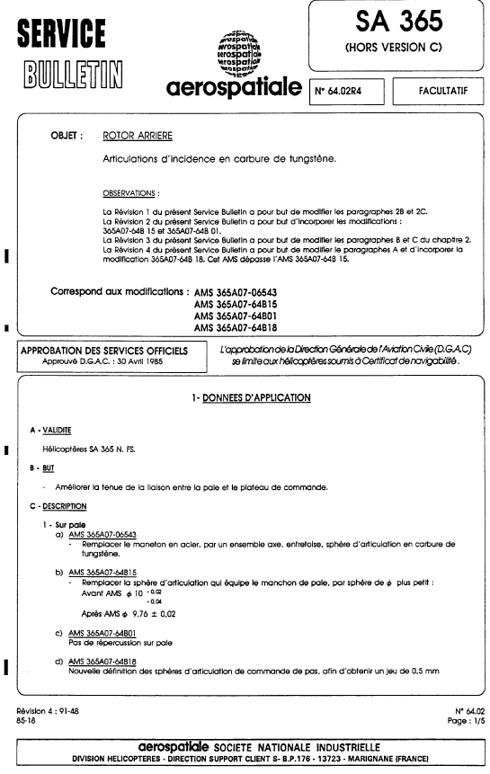

Hélicoptère AS365